# Bài 7: Biện pháp bảo vệ và khai thác tài nguyên rừng

**Giải Công nghệ 12 Bài 7: Biện pháp bảo vệ và khai thác tài nguyên rừng**  
**Mở đầu trang 36 Công nghệ 12**: Khai thác tài nguyên rừng (Hình 7.1) được thực hiện như thế nào? Chúng ta cần phải làm gì để bảo vệ và khai thác tài nguyên rừng hiệu quả?  
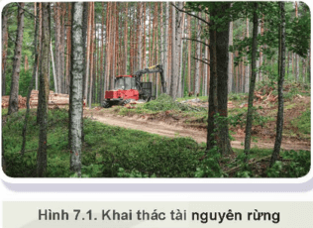  
**Lời giải:**  
- Khai thác tài nguyên rừng được thực hiện bằng cách: chặt, đốn cây gỗ trong rừng.  
- Những việc cần làm để bảo vệ và khai thác tài nguyên rừng hiệu quả:  
+ Ngăn chặn các hành vi làm suy thoái tài nguyên rừng  
+ Phòng chống cháy rừng  
+ Nâng cao ý thức bảo vệ rừng  
+ Trồng cây  
+ Xây dựng và bảo vệ các khu bảo tồn thiên nhiên  
+ Có chính sách và luật bảo vệ và phát triển rừng  
**I. Một số biện pháp bảo vệ tài nguyên rừng**  
**Khám phá trang 37 Công nghệ 12**: Kể tên các biện pháp bảo vệ rừng phù hợp với Hình 7.2. Nêu một số hoạt động nhằm nâng cao ý thức bảo vệ rừng phù hợp với lứa tuổi học sinh.  
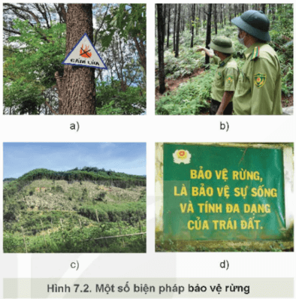  
**Lời giải:**  
- Các biện pháp bảo vệ rừng phù hợp với Hình 7.2:  
  
  
  
  
**Hình**  
  
  
**Biện pháp**  
  
  
  
  
a  
  
  
Phòng chống chữa cháy  
  
  
  
  
b  
  
  
Ngăn chặn các hành vi làm suy thoái tài nguyên rừng  
  
  
  
  
c  
  
  
Xây dựng và bảo vệ các khu bảo tồn thiên nhiên  
  
  
  
  
d  
  
  
Nâng cao ý thức bảo vệ rừng  
  
  
  
  
- Một số hoạt động nhằm nâng cao ý thức bảo vệ rừng phù hợp với lứa tuổi học sinh:  
+ Hội thảo về tầm quan trọng của rừng và tác hại của việc phá rừng.  
+ Tuyên truyền về bảo vệ rừng.  
+ Tham gia trồng cây gây rừng, dọn dẹp rác thải trong rừng.  
+ Phát hiện và báo cáo hành vi phá rừng, khai thác rừng trái phép.  
**II. Một số phương thức khai thác tài nguyên rừng phổ biến**  
**Kết nối năng lực trang 38 Công nghệ 12**: Theo em, vì sao phương thức khái thác trắng không được áp dụng ở nơi có độ dốc cao, lượng mưa nhiều?  
**Lời giải:**  
Theo em, phương thức khái thác trắng không được áp dụng ở nơi có độ dốc cao, lượng mưa nhiều vì:  
- Gây ảnh hưởng đến nguồn nước  
- Gây xói mòn đất  
- Gây mất cân bằng sinh thái  
- Ảnh hưởng đến cảnh quan thiên nhiên  
**Khám phá trang 38 Công nghệ 12**: Mô tả các phương thức khai thác tài nguyên rừng phù hợp với Hình 7.3  
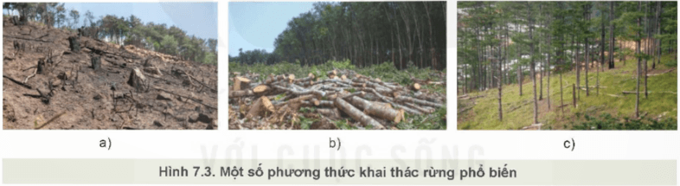  
**Lời giải:**  
Các phương thức khai thác tài nguyên rừng phù hợp với Hình 7.3:  
  
  
  
  
**Hình**  
  
  
**Phương thức**  
  
  
**Mô tả**  
  
  
  
  
a  
  
  
Khai thác trắng  
  
  
Hình thức khai thác được thực hiện bằng cách chặt toàn bộ cây rừng ở một khu vực nhất định trong một mùa khai thác (dưới 1 năm).  
  
  
  
  
b  
  
  
Khai thác dần  
  
  
Hình thức khai thác được thực hiện bằng cách chặt toàn bộ cây rừng ở một khu vực nhất định (khoảnh chặt), quá trình được thực hiện trong nhiều mùa khai thác (3-4 mùa) với thời gian khai thác kéo dài.  
  
  
  
  
c  
  
  
Khai thác chọn  
  
  
Hình thức khai thác được thực hiện bằng cách chọn chặt các cây đã thành thục, giữ lại các cây non, cây có phẩm chất tốt và sức sống mạnh.  
  
  
  
  
**Luyện tập**  
**Luyện tập 1 trang 38 Công nghệ 12**: Mô tả một số biện pháp bảo vệ tài nguyên rừng  
**Lời giải:**  
Một số biện pháp bảo vệ tài nguyên rừng:  
  
  
  
  
**Biện pháp**  
  
  
**Mô tả**  
  
  
  
  
Nâng cao ý thức bải vệ rừng  
  
  
Đẩy mạnh công tác tuyên truyền, giáo dục ý thức trách nhiệm của các tổ chức, cá nhân đối với việc chấp hành pháp luật về lâm nghiệp và công tác bảo vệ, phát triển rừng.  
  
  
  
  
Trồng cây  
  
  
Tạo nguồn gỗ cung cấp cho nhu cầu của con người, nhờ đó giảm nhu cầu khai thác gỗ từ rừng giúp bảo vệ tài nguyên rừng.  
  
  
  
  
Ngăn chặn các hành vi làm suy thoái tài nguyên rừng  
  
  
Tăng cường công tác tuần tra, giám sát để kịp thời phát hiện và ngăn chặn các hành vi chặt phá rừng, khai thác trái quy định, ... Làm hàng rào bảo vệ rừng và phòng trừ sinh vật gây hại rừng.  
  
  
  
  
Phòng chống cháy rừng  
  
  
Thực hiện đồng bộ các biện pháp phòng chống chữa cháy như tăng cường kiểm tra, hướng dẫn, nâng cao nhận thức về phòng chống chữa cháy,...  
  
  
  
  
Xây dựng và bảo vệ các khu bảo tồn thiên nhiên  
  
  
Góp phần quan trọng bảo vệ tính nguyên vẹn của hệ sinh thái, bảo tồn đa dạng sinh học, giáo dục môi trường, nghiên cứu khoa học, ...  
  
  
  
  
   
**Luyện tập 2 trang 38 Công nghệ 12**: So sánh ba phương thức khai thác rừng (khai thác trắng, khai thác dần, khai thác chọn). Theo em, cần phải làm gì để rừng nhanh phục hồi sau khai thác.  
**Lời giải:**  
* So sánh ba phương thức khai thác rừng:  
  
  
  
  
**So sánh**  
  
  
**Khai thác trắng**  
  
  
**Khai thác dần**  
  
  
**Khai thác chọn**  
  
  
  
  
Ưu điểm  
  
  
+ Thu hoạch lượng gỗ lớn trong thời gian ngắn.  
+ Dễ dàng vận chuyển gỗ do khai thác tập trung.  
  
  
+ Ít ảnh hưởng đến môi trường hơn so với khai thác trắng.  
+ Đảm bảo tính bền vững trong khai thác rừng.  
  
  
+ Giữ lại các cây rừng có giá trị, đảm bảo tái sinh rừng tự nhiên.  
+ Ít ảnh hưởng đến môi trường.  
  
  
  
  
Nhược điểm  
  
  
+ Gây xói mòn đất, mất cân bằng sinh thái, ảnh hưởng đến nguồn nước và cảnh quan thiên nhiên.  
+ Không đảm bảo tính bền vững trong khai thác rừng.  
  
  
+ Thu hoạch lượng gỗ ít hơn so với khai thác trắng.  
+ Thời gian khai thác kéo dài.  
   
  
  
+ Thu hoạch lượng gỗ ít hơn so với khai thác trắng và khai thác dần.  
+ Chi phí khai thác cao hơn.  
  
  
  
  
* Giải pháp giúp rừng nhanh phục hồi sau khai thác:  
  
  
  
  
**Biện pháp**  
  
  
**Nội dung**  
  
  
  
  
Áp dụng phương thức khai thác rừng phù hợp  
  
  
+ Khuyến khích sử dụng phương thức khai thác chọn và khai thác dần để bảo vệ môi trường và phát triển bền vững.  
+ Hạn chế sử dụng phương thức khai thác trắng.  
  
  
  
  
Trồng rừng sau khai thác  
  
  
+ Trồng rừng mới thay thế cho những khu rừng bị khai thác.  
+ Trồng các loại cây phù hợp với điều kiện khí hậu, thổ nhưỡng từng khu vực.  
  
  
  
  
Bảo vệ rừng sau khai thác  
  
  
+ Tổ chức các đội bảo vệ rừng thường xuyên tuần tra, canh gác, kiểm tra, phát hiện và ngăn chặn hành vi phá rừng.  
+ Phòng chống cháy rừng.  
  
  
  
  
Nâng cao ý thức bảo vệ rừng cho người dân  
  
  
+ Tuyên truyền, giáo dục về tầm quan trọng của rừng và tác hại của việc phá rừng.  
+ Phát triển các mô hình kinh tế sinh kế bền vững cho người dân địa phương, không phụ thuộc vào việc khai thác tài nguyên rừng.  
  
  
  
  
Nghiên cứu khoa học về bảo vệ và phát triển rừng  
  
  
+ Nghiên cứu các biện pháp bảo vệ rừng hiệu quả.  
+ Nghiên cứu các mô hình trồng rừng phù hợp với điều kiện khí hậu, thổ nhưỡng từng khu vực.  
  
  
  
  
**Vận dụng**  
**Vận dụng trang 38 Công nghệ 12**: Hãy đề xuất phương thức khai thác phù hợp đối với rừng trồng, rừng phòng hộ và rừng đặc dụng. Giải thích vì sao?  
**Lời giải:**  
Đề xuất phương thức khai thác phù hợp đối với rừng trồng, rừng phòng hộ, rừng đặc dụng và giải thích:  
  
  
  
  
**Loại rừng**  
  
  
**Phương thức khai thác**  
  
  
**Giải thích**  
  
  
  
  
Rừng trồng  
  
  
Khai thác chọn  
  
  
+ Rừng trồng được đầu tư trồng và chăm sóc nên cần bảo vệ để khai thác lâu dài.  
+ Khai thác chọn giúp giữ lại những cây rừng có giá trị, đảm bảo tái sinh rừng tự nhiên.  
+ Ít ảnh hưởng đến môi trường.  
  
  
  
  
Rừng phòng hộ  
  
  
Khai thác dần  
  
  
+ Rừng phòng hộ có chức năng quan trọng trong việc bảo vệ môi trường, chống xói mòn đất, lũ lụt, hạn hán.  
+ Khai thác dần giúp duy trì chức năng phòng hộ của rừng.  
+ Ít ảnh hưởng đến môi trường.  
  
  
  
  
Rừng đặc dụng  
  
  
Hạn chế khai thác.  
  
  
+ Rừng đặc dụng có giá trị đặc biệt về khoa học, lịch sử, văn hóa, du lịch.  
+ Cần bảo vệ nguyên vẹn giá trị của rừng đặc dụng.  
+ Chỉ khai thác khi có nhu cầu thiết yếu và được phép của cơ quan nhà nước có thẩm quyền.